**Vaarika (*Rubus sp.* ) seemneõli töötlemistehnoloogia arenduse lõpparuanne**

**01.02.2017- 28.02.2018**

Projekti koordinaator: FIE Raivo Teder

Tehnoloogia arenduse partner: EMÜ PKI Polli aiandusuuringute keskus

2018

**LÜHIÜLEVAADE**

Projekti eesmärgiks oli leida parim keskkonnasäästlik tehnoloogia vaarikamarjade töötlemisel järelejäänud marjajäägi väärindamiseks, mille põhiosa moodustavad seemned.

Otepää kõrgustikul asuvas Tedre talus on vaarikakasvatusega tegeletud juba 20 aastat. Suurem osa marjasaagist realiseeritakse värskelt suvisel korjeperioodil. Suuremate marjakoguste puhul on värskete marjade realiseerimisel probleemiks marjade vähene transpordikindlus ja lühike säilivusaeg. Samuti mõjutavad marjasaaki Eesti muutlikud ilmastikuolud, mistõttu lauamarjaks mittekõlbulikud vaarika marjad tuleb külmutada ja leida nende täielikuks väärindamiseks töötlemistehnoloogilisi lahendusi.

Projekti raames kogutud vaarika marjajäägid külmutati, millega viidi EMÜ PKI Polli Aiandusuuringute Keskuses PlantValor laborites läbi katseprojekt. Katseprojekti käigus leiti sobivaim marjajäägist seemnete eraldamise meetod ja eraldatati vaarika töötlemisel mahlaks järelejäänud marjajääkidest seemned. Vaarikaseemned sisaldavad üliväärtuslikku õli, mille saamiseks on erinevaid töötlemistehnoloogilisi võimalusi. Antud projekti raames võrdlesime tavapärast külmpress(kruvipress) meetodit superkriitilise meetodiga ja viisime läbi rea optimeerimiskatseid parima tehnoloogilise valiku selgitamiseks. Mõlemad valitud tehnoloogiad on keskkonnasõbralikud. Katseprojekti käigus sobivama tehnoloogilise valiku hindamiseks analüüsisime saadud vaarikaõli kvaliteedinäitajaid ja olulisemaid õlis leiduvaid bioaktiivseid ühendeid ning hindasime nende säilivust. Kvaliteediparameetrite tõstmiseks viisime läbi fraktsioneerimiskatsed. Sellist komplekset lähenemist vaarikamarjade 100% ärakasutamiseks toodete valmistamiseks Eestis seni teadaolevalt rakendatud ei ole. Projekti tulemusel saadud tehnoloogilised lahendused võimaldavad vaarikakasvatajatel täielikult väärindada vaarika marju ja arendada välja uusi tooteid. Projektitulemuste levitamine on tekitanud huvi ka teiste kultuuride puhul analoogsete tehnoloogiate väljaarendamiseks.

**VAARIKASEEMNEÕLI TOOTMISE TEHNOLOOGILISED ETAPID:**

Õlitootmine väikeettevõtjatele: <https://www.farmet.cz/en/oft/complete-pressing-unit-farmer-10-farmer-20?parentID=2101>

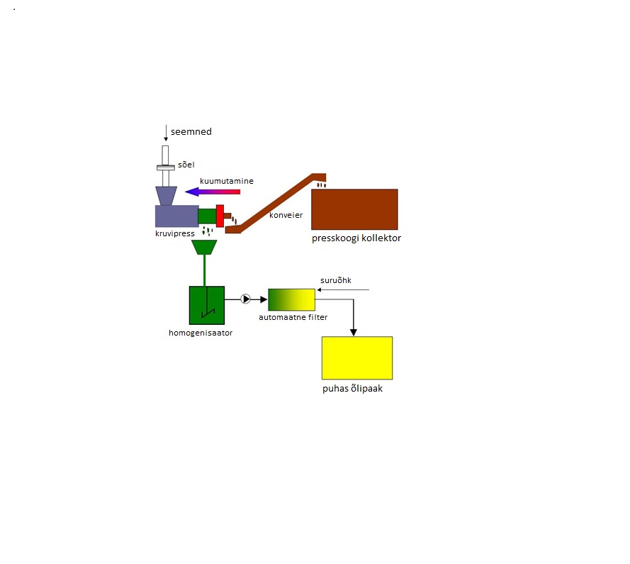

Joonis 1. Tehnoloogiline skeem õli kruvipressimisel. [1]

**Vaarikaseemnete puhastamine ja kuivatamine**

Vaarikad korjati FIE Raivo Teder tootmisistandikust2016 ja 2017 aastal. Moosi ja mahlamarjaks sorteeriti välja ülevalminud ja vigastatud viljad, mis külmutati ning hoiustati kuni mahla pressimiseni sügavkülmas. Mahla pressimiseks viljad sulatati ja pressiti töötlemisliinil, tõstes massi temperatuuri 50 kraadini. Sordiks oli valdavalt ´Novokitaivska`. Pressjääk uuesti külmutati kuni seemnete eraldamiseni.Seemnete eraldamiseks kasutati RobotCoupe C120 püreestajat. Antud püreestaja sisaldab fikseeritud perforeeritud sõeltrummlit ja selle sees pöörlevat kummilabadega tööorganit, mis surub pehme materjali läbi sõeltrumli ning eemaldab kõvad osised. Katses lisati 1 kg pressimisjäägile 7 liitrit vett, mass segati põhjalikult ja valati ühtlase vooluna seadmesse.

Puhastatud seemnete kuivatamine toimus ühtlase, 2-3 cm kihina, mida segati päevas 2 korda. Kogutud pestud seemned asetati päevaks kuivama põrandaküttega põrandale koos paberalusega. Seejärel asetati seemed kuivama hea üldventilatsiooniga ruumi. Ruumi temperatuur 22°C (±1°C) ja ruumi õhu relatiivne niiskus oli 19,8% (± 0,8%). Seemned pakendati plastikust kastidesse.

**Superkriitilise õli ja kruvipressitud õli võrdlus**

Superkriitiline fluidum on iga aine üle tema kriitilise temperatuuri ja rõhu. Kui aine saavutab oma kriitilise väärtuse, tema gaasi ja vedelfaasi omadused ühilduvad ning need kaks faasi pole enam selgesti eristatavad. Sellises olekus aine lahustab efektiivselt lipofiilseid (aine omadus lahustuda rasvades ja õlides) ühendeid uuritavast materjalist. Superkriitilise CO2 ekstraheerimise kasutamine bioaktiivsete ainete selektiivsel eraldamisel taimsetest produktidest on leidnud laialdast kasutamist uute toidu- ja ravimitööstuse toodete loomisel. Süsihappegaas on mittetoksiline lahusti, mille kasutamine ei põhjusta keskkonnale lisakoormust. Superkriitilise CO2 protsessis kasutatavad temperatuurid ei lagunda materjali termiliselt ning kuna ülekriitiline süsihappegaas on mittepolaarne ühend, sobib hästi lipiidse osa eraldamiseks taimsest materjalist. Superkriitilisel ekstraktsioonil kasutati vaarikaseemet, mis jahvatati desintegraatorveskis, saades seemnejahu. Ekstraktsioonil kasutati optimaalseid parameetreid: separaatori rõhk 54 bar, temperatuur 60˚C, ekstraktori rõhk 300bar ning läbivool 10 kg/h; kaaslahustit ei kasutatud. Tuvastati, et ülekriitilise süsihappegaasi meetodil kogutud õlis sisaldub suur kogus seemnetes pärinevat vett ja teisi rasvaineid. Seetõttu vajab SK-CO2 meetodiga kogutud õli täiendavat töötlemist õli puhastamiseks.

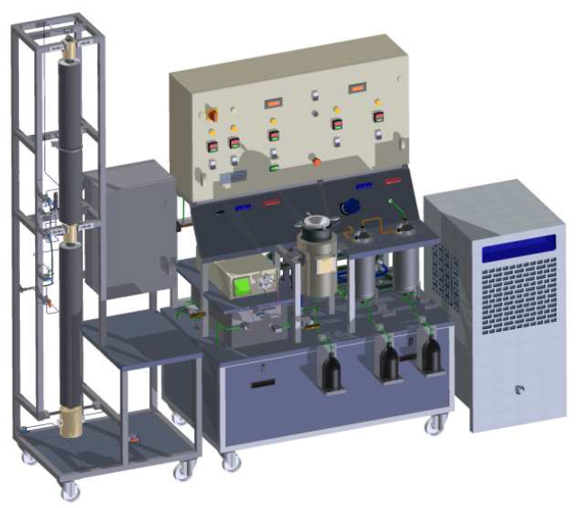

Joonis 2. Ülekriitilise CO2 pilootne ekstraktor Polli Aiandusuuringute keskuses

Külmpressimine toimub mehhaniliselt kuni 60˚C juures ning kasutatakse vilju ja seemneid vähemalt 30% rasvasisaldusega. Külmpressitud õlisid ei rafineerita. Kuumpressimine viiakse läbi 80-120˚C kuumuses. Saadud õli nimetatakse toorõliks (rafineerimata õli), pressimisjääki šrotiks ehk õlikoogiks. Vaarikaseeme sisaldab palju kiudained ning on kõvem võrreldes teiste marjaseemnetega, mistõttu tekib pressimisel kõrgem rõhk ning hõõrdumine. Selle tõttu tõuseb ka pressimise temperatuur. Komet kruvipressi tootjad Saksamaal on testinud Komet kruvipressi ka vaarikaseemneõli pressimiseks erinevate pressimisotsadega ning õli temperatuur tõusis 61-72°C-ni. Nende soovitusel peaks seemne niiskus olema 8-9%, pressimiskiirus 20-35 rpm ning seemet veidi jahutada enne pressimist.

Nii SK-CO2 kui ka kruvipressimisel olid kogutud seemneõliproovid meeldiva, iseloomuliku lõhna ning kuldkollase värviga. Õli separeerub madalamatel külmkapi temperatuuridel, moodustades kaks selgepiirilist fraktsiooni.

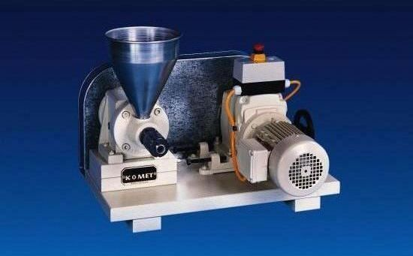

Joonis 3. KOMET CA59G tüüpi kruvipress

Tabel 1. Kruvipress ja SFE (vedel fraktsioon) vaarikaseemneõli kvaliteedinäitajad

|  |  |  |  |  |
| --- | --- | --- | --- | --- |
| Uuritav näitaja | Kruvipressitud vaarikaseemneõli | Kruvipressitud vaarikaseemne õli (säilivuskatse lõpp 6 kuud) | SFE vaarikaseemneõli | SFE vaarikaseemene õli (säilivuskatse lõpp 6 kuud) |
| Rasvhappeline koostis, g/100g rasvas | | | | |
| 16:0 | 2,58 | 2,97 | 2,58 | 3,07 |
| 16:ln9 | 0,10 | 0,10 | 0,09 | 0,09 |
| 18:0 | 0,81 | 0,97 | 0,82 | 0,99 |
| 18:ln9 | **9,86** | **9,18** | **9,73** | **9,23** |
| 18:ln7 | 0,55 | 1,13 | 0,63 | 1,18 |
| LA 18:2n6 | **52,42** | **51,65** | **53,32** | **52,45** |
| 20:0 | 0,26 | - | 0,26 | - |
| ALA 18:3n3 | **27,72** | **28,98** | **26,91** | **28,00** |
| 20:ln9 | 0,14 | 0,12 | 0,14 | 0,08 |
| ARA 20:4n6 | 0,15 | - | 0,13 | - |
| tr18:2n6 | - | 0,06 | - | 0,09 |
| GLA 18:3n6 | - | 0,10 | - | 0,10 |
| Üldfosfor, mg/100g P | 4,3 | Ei mõõdetud | 1,5 | Ei mõõdetud |
| Happearv, g/100g oleiinhapet | 0,83 | 1,44 | 1,55 | 3,39 |
| Karotenoidid, mg/100g | 5,1 | 4,0 | 3,5 | 1,9 |
| Murdumisnäitaja | 1,47967 | 1,48027 | 1,47946 | 1,47987 |
| Peroksiidarv, mg-ekvO2/kg | **2,9** | **4,8** | **2,3** | **3,4** |
| Joodiarv, g/100g I2 | 175 | 174 | 171 | 175 |

Vaarikaseemneõli sisaldab põhiliselt linoleenhapet (LA 18:2n6), α-linoleenhapet (ALA 18:2n6) ning oleiinhapet (18:ln9) ning antud rasvhapete sisaldus oli SK-CO2 kui ka kruvipressitud õlil sarnased.

Tabelist on näha, et suuri muutusi säilivuskatse lõpus rasvhappelises koostises kruvipressitud õlil ning superkriitiliselt ekstraheeritud õli puhul ei märgatud. Erinevused olid õli kvaliteedinäitajates, tõusis peroksiidarv ning happearv. SFE õli puhul oli tõus väikem kui kruvipressitud õlil. Samas langes SFE õlil karotenoidide sisaldus rohkem kui kruvipressitud õlil.

**Õli kvaliteet**

FAO andmetel (Codex Alimentarius Standard 210-1999) külmpressitud õli saadakse ilma õli koostist muutmata, mehhaaniliselt töödeldes (pressimine ilma kuumutamata). Õli puhastamiseks võib kasutada pesemist veega, selitamist, filtreerimist ja tsentrifuugimist.

Toorõlid (kuumpressimisel) tihti rafineeritakse, et puhastada õli soovimatutest lisanditest (fosfatiidid, vabad rasvhapped, vahad), mis võivad õli kvaliteeti ning säilivust mõjutada.

Üldiselt, termin “külmpressimine” ei viita ülemaailmsele fikseeritud temperatuuri piirnormile. Külmpressimise temperatuur sõltub õlikultuuri viljadest ning seemnetest ning lisaks temperatuurile mõjutab õli stabiilsust hapniku ja valguse juuresolek. Kirjanduse andmetel ei tohiks temperatuur külmpressimisel ületada 60°C, kuid oleneb erinevate seemnete koostisest. Kvaliteetse õli fosfori sisaldus on kirjanduse andmetel 80-200 ppm. Külmpressitud õlide happearvu maksimum tase võib olla 4 mg KOH/g õli kohta ning peroksiidiarv kuni 15 mEq aktiivne O2/kg õli kohta.[2]

Vastavalt kirjanduse andmetele, mitte-rafineeritud õlid võivad sisaldada vabasid rasvhappeid kuni 2%. Vabad rasvhapped õlides tekivad hüdrolüüsi tõttu (triglütseriidide lagundamine vee juuresoleku), mida iseloomustab õli happelisus. See parameeter näitab, kuidas seemned töödeldi enne ning õli ekstraheerimise käigus. Toorõli kvaliteeti hinnatakse vabade rasvhapete hulga ning happelisuse järgi. Kui õli happesus on madal, on kvaliteet parem. Seega võib vabade rasvhapete hulka mõjutada seemne küpsus, ekstraktsiooniprotsess ning hüdrolüütilised protsessid seemne hoiustamise käigus. [3]

Tabel 2. Õli kvaliteediparameetrite võrdlus säilivuskatse esimeses etapis, Pollis ekstraheeritud õlide ja Akoma International külmpressitud vaarikaseemne õliga

|  |  |  |  |  |
| --- | --- | --- | --- | --- |
| Test | Soovitatavad väärtused [3] | Akoma International külmpressitud õli sertifikaat | **Kruvipress Polli** | **Ülekriitilise CO2**  **Polli** |
| Happearv | maksimum 2.0 | 0.08 | 0.83 | 1.55 |
| Peroksiidarv (meqO2/kg) | maksimum 10 | 1.7 | 2.9 | 2.3 |
| Joodiarv | 165-185 | 176,8 | 175 | 171 |
| Seebistusarv | 180-200 | Antud vahemikus | - | - |
| Suhteline tihedus | 0.912-0.928 | Antud vahemikus | - | - |
| Refraktiivsuse indeks | 1.470-1.482 | Antud vahemikus | 1.479 | 1.479 |
| Värvus | 45.0 kollane maksimum | 20.0 | - | - |
|  | 4.5 punane maksimum | 2.0 | - | - |
| Rasvhapete profiil (g/100g rasvas) | | | | |
| C16:0 palmitiinhape | 2.0-8.0 | 7.8 | 2.58 | 2.58 |
| C18:0 steaarhape | 1.0-12.0 | 1.1 | 0.81 | 0.82 |
| C18:1 oleiinhape | 10.0-18.0 | 13.4 | 9.86 | 9.73 |
| C18:2 linoleenhape | 43.0-55.0 | 43.2 | 52.42 | 53.32 |
| C18:3  α-linoleenhape | 28.0-33.0 | 32.7 | 27.72 | 26.91 |

**Õli säilitamine**

Ülekriitiliselt ekstraheeritud õli oksüdeerub kiiremini kõrgemal temperatuuril ja õhuhapniku juuresolekul kui kruvipressitud vaarikaseemneõli. Vaarika SFE suspensioon (tahke osa) oksüdeerus kõikidest proovidest kõige kiiremini. Antud suspensioonist leiti kaks lisanduvad trans-rasvhapet, mis oksüdeeruvad õhuhapniku juuresolekul väga kiiresti. Seega sõltub oksüdatsioonikiirus õli rasvhappelisest koostisest.

Säilivuskatsete analüüsitulemustest oli näha, et kõige rohkem muutus nii kruvipressitud kui ka SFE ekstraheeritud õli puhul peroksiidarv, mis on üks tähtsamaid kvaliteedinäitajaid õlide puhul. Seega on väga oluline, et pressitud toorõlil kohe sade filteerida ning pakendada võimalikult väikese õhuruumiga tumedasse pakendisse ning pikemal hoiustamisel panna õli jahedasse ruumi.

Õli oksüdatsiooni mõõdeti ka E-vitamiini lisamisega, et reaktsiooni hapniku ning õli vahel vähendada. Selleks lisati kaalutud õli kogusele vastavalt 0,42% ning 1,12% E-vitamiini. Antud proovid analüüsiti Rancimat masinaga.

E-vitamiini lisamine vähendas vaarikaseemneõli oksüdatsiooni stabiilsust võrreldes kontrolliga. Saadud tulemusi arutati prof. Rimantas Venskutonisega, kelle sõnul on vaarikaseemneõli tõesti väga tundlik ning stabiilsuse säilitamiseks tuleks lisada antioksüdante kohe peale ekstrakstiooni kui peroksiidiarv on veel madal. Kuid tähtis on valida antioksüdandi õige sisaldus, sest kõrgemal kontsentratsioonil võivad ühendid muutuda pro-oksüdandiks ehk osakesteks, mis soodustavad oksüdatiivsete protsesside teket ja kulgu. E-vitamiini sisaldus õlis võiks jääda kuni 0,02%.

Õlide oksüdatsiooni takistamiseks kasutatakse tundlike toiduõlide puhul õhu asendamist inertse gaasiga. Valdavalt kasutatakse selleks lämmastikku. Lämmastiku mõju hindamiseks vaarikaõli oksüdatsioonile asendati õliproovil õhk lämmastikuga.

Tabel 3. Proovid ja hapniku sisaldus pakendis peale säilivuskatset.

|  |  |  |  |
| --- | --- | --- | --- |
| Nr. | Proovid | Hapniku sisaldus  peale säilivuskatset | Peroksiidarv, mg-ekvO2/kg |
| 1. | 11,76% N2 gaasi ruumiga | 0,4 % | 2,7 |
| 2. | 11,76% õhuruumiga |  | 11,2 |
| 3. | 50% N2 gaasi ruumiga | 0,8% | 5,0 |
| 4. | 50% õhuruumiga |  | 19,9 |
| 5. | 72,72 % N2 gaasi ruumiga | 1,0 % | 11,9 |
| 6. | 72,72 % õhuruumiga |  | 27,9 |
| 7. | 72,72 % N2 gaasi ruumiga + E-vit 1,12% | 3,0% | 10,3 |
| 8. | 72,72 % õhuruumiga + E-vit 0,42% |  | 32,0 |

Antud katsete tulemustest oli näha kui oluline on pakendada õlid võimalikult väikese gaasiruumiga anumatesse. Eriti mõjutab õlide peroksiidarvu hapnik, mis tõstab oksüdatsioonitaset. Läbipesu lämmastikuga aitab peatada õli oksüdatsiooni, kuid gaasiruum peab olema siiski võimalikult väike. E- vitamiini sisaldus õlis aitas vähesel määral peatada õli oksüdatsiooni.

**Õlide UV-filtrid**

Ultraviolettkiirgus jaguneb kolmeks liigiks: UV-A (lainepikkus 315-380 nm), UV-B (lainepikkus 280-315 nm) ning UV-C kiirguseks (280-200 nm). Päikesest lähtuv UV-kiirgus neeldub osoonikihis lainepikkusega alla 200 nm seega maapinnani tungib peamiselt UV-A ning UV-B kiirgus. Viimane on kahjulik inimeste nahale. Seega on oluline, et päikesekaitsevahend neelaks kiirgust just nende lainepikkuste vahemikus.

Mõõtmistulemustest oli näha, et erinevad taimsed õlid neelavad UV-kiirgust väga erinevalt. Porgandiõli neelas UV-kiirgust intensiivselt lainepikkustel 270-298 nm, rapsiõli 250-260 nm ning vaarikaõli >250 nm ning 275-320 nm. Seega neelab vaarikaseemneõli laiemas UV-kiirguse skaalas ning võiks päikesekaitsetoodetesse sobida paremini kui porgandiõli või rapsiõli.

Vaarikaseemneõli koosneb polüküllastamata rasvhapetest (<80%) ning monoküllastamata rasvhapetest (11%), samas porgandiõli koosneb monoküllastamata rasvhapetest (<80) ning polüküllatamata rasvhapetest (14%). Küllastunud rasvhapete osakaal on nende õlide puhul sarnane (3-5%). Sellest tulenevalt neelavad analüüsimiseks võetud õlid UV-kiirgust erinevalt kuid tänu küllastamata rasvhapete (rasvhappe molekul sisaldab kaksiksidet) kõrgele sisalduse suudavad neelata mõningal määral UV-kiirgust.

Päikesekreemides kasutatakse inaktiivsete koostisosadena niisutajaid, mis on lipofiilsed ühendid (vett tõrjuvad) ning seetõttu tõstavad kreemi veekindlust ja teiste koostisosade lahustuvust kreemis. Selliste ühendite hulka kuuluvad mineraalõlid kui ka taimsed õlid. Antud koostisosad lisatakse päikesekaitsevahenditesse kindlas vahekorras ning kreemi koostamisel on oluline arvestada kõikide koostisosade toimimismehhanismidega, et tagada maksimaalne kaitsevõime. Badea *et al*. näitasid, et kui lisada vaarikaseemneõli baaskreemi koostisesse, siis mõõdeti kreemi SPF väärtuseks 3 [4]. Seega on oluline määrata päikesekaitsefaktor valmis tootes, mitte ainult individuaalsetes komponentides. Teaduskirjanduses ei leidu artikkleid, kus soovitatakse kasutada puhtalt seemneõlisid päikesekaitsevahendina. Vaarikaseemneõli pakub kerget kaitset päikesekiirte eest, samas ka nahka niisutades. Kuid otseseks päevitamiseks peaks kindlasti kasutama tugevamatoimelist mineraalset päikesekaitsevahendit.

**Vaarikaseemne hoiustamine**

Optimaalne niiskussisaldus vaarikaseemnete hoiustamisel nii kirjanduse kui ka katsete põhjal võiks olla 8-9%, mis hoiab ära seemnete hallitamise ning kõrgema õli väljatuleku pressimisel. Valedel hoiustamistingimustel tekivad mükotoksiinid, mis on seente ainevahetusproduktid, mille hulka kuuluvad ka aflatoksiin ning ohratoksiin. Aflatoksiine toodetakse teatavad kõrgel temperatuuril ja niiskustasemel arenevate *Aspergillus*-e liigi poolt. Ohtratoksiini produtseerib *Penicillium* ja *Aspergillus* liiki seened. Loetletud mükotoksiine leidub teraviljades ning võivad ohtu tekitada inimese tervisele.

Kosmeetikatoodete terviseohutuse kontrollimise mikrobioloogiliste ja keemiliste analüüside kohta saab lugeda Sotsiaalministri määrusest -  <https://www.riigiteataja.ee/akt/26203>. Määrus kirjeldab mikrobioloogilistest analüüsidest viit metoodikat (mesofiilsete aeroobsete mikroorganismide üldarvu, *Enterobacteriaceae* esinemine; *Pseudomonas aeruginosa* esinemine;  *Staphylococcus aureus*´e esinemine;  *Candida albicans*´i esinemine), kuid ei sea piirnorme ega mikrobioloogilisi nõudeid. Sellegipoolest tuleks kosmeetikatooted hoida mikroorganismide „vabad“, st. üldarvukus nii madal kui tootmisprotsess lubab ning vältida toodetes bakterite esinemist. Õli kosmeetiliste preparaatide puhul on aeroobsete mikroorganismide ning hallitus-ja pärmseente arv suuresti mõjutatud toote valmistamise keskkonnast ning seemnete hoiustamisest.

Boonen, J. *et al* tõestasid teaduskatsetega, et ohratoksiin läbib võrreldes teiste mükotoksiinidega (AFB1, FB1, CIT, ZEA, T-2) nahabarjääri kõige rohkem. Kuna mükotoksiinid on madalamolekulaarsed ühendid ning rasvlahustuvad, siis võivad kergelt läbi inimese naha imenduda ning tervist kahjustada. Aflatoksiin on neerukartsinogeen (neeru vähki põhjustav ühend) ning ohratoksiin maksakartsinogeen/toksiin. [5] Kuigi seadusega ei ole reguleeritud mükotoksiinide piirväärtused kosmeetikatoodetes, on oluline hoida mükotoksiinide sisaldus võimalikult väike, et mitte ohtustada tarbijate tervist ning heaolu.

Seemnete hoiustamisel on tähtis järgida ruumi õhuniiskust ning vältida selle suurt kõikumist. Lisaks peaks jälgima, et ruumis ei kõiguks ka temperatuur. Seemnete pakendamiseks on kasutatud kõrge tihedusega polüetüleen kotte, mis omakorda pakendatakse pappkastidesse. Pakendada võimalikult hermeetiliselt.

**Üldised soovitused vaarikaseemneõli tootmisel**

* Seemnete optimaalne niiskussisaldus võiks olla 8-9%, ning puhastatud ja kuivatatuid seemneid hoiustada pimedas ruumis. Võimaluse korral võiks seemnete kuivatamisel jälgida niiskussisaldust ning seemneid kuivatada hästi ventileeritud ruumis restide peal. Seemnete vale hoiustamine võib õli pressimisel halvendada selle kvaliteeti.
* Enne õli pressimist võiks seemnete temperatuur tõusta toatemperatuurini (20˚C).
* Soovimatud osakesed tuleks õli pressimisel eemaldada võimalikult kiiresti filtreerimise teel. Väiksema mahu juures sobib ka sedimentatsiooni paak. Settimine toimub 4-5 päevaga toatemperatuuril, kuid vältida tuleks hapniku juurdepääsu.
* Kui on soov kasutada õli pressjääki (šrott), siis oleks tarvilik see koheselt maha jahutada ning hoiustada kuivas, jahedas ja pimedas kohas.
* Õli hoiustamisel kasutada anumaid, mis ei reageeri õliga (klaas ja alumiinium, plastik pole nii hea) ning puhastada ja kuivatada anumad enne õliga kokkupuutumist.
* Hoiustada õli kuivas, päikesevalguse eest kaitstud ruumis, et vältida kvaliteedi halvenemist. Välitida ruumis temperatuuri ning õhuniiskuse kõikumist.
* Hoiustada õli anumas, millel on minimaalne õhuruumi osa. Lämmastiku või süsihappegaasiga läbipesu takistab õlil reageerimist hapnikuga.

**Teavitustegevus**

Info projekti lühikirjelduse ja kontaktide kohta on kättesaadav Eesti Maamajanduse Infokeskuse kodulehel <http://www.maainfo.ee/index.php?page=3788>

Taotleja koduleheküljel on info projekti kohta kättesaadav <http://www.tedretalu.ee/tootmine/vaarikaseemneoli>

24-28.05.2017 külastati erinevaid Šotimaa vaarikakasvatusettevõtteid, vaarikamahla tootja Ella Drink Limited tootmishoonet ning Queen Margaret Ülikooli (Scottish Centre for Food Development and Innovation). Vahetati värsket informatsiooni vaarikakasvatuse meetodite ning vaarika toodete kohta.

Külastati Ella Drinks Limited vaarikamahla tootjaid Anguse regioonis. Anne ja John on valmistanud Bouvrage mahlasid 20 aastat ning tutvustasid mahlatootmise etappe. Kasutatakse ainult Šotimaa marju ja puuvilju ning lisaks vaarikamahlale valmistavad õunamahla, rabarberimahla ning erinevaid marjajooke. Pressjääki edasi ei kasutata.

Kohtumisel Queen Margaret Ülikoolis loodi koostöö arendamiseks side prof. Tom Mercer ja Miriam Smith’iga. *Scottish Centre for Food Development and Innovation* (SCFDI)on Šotimaa valituse poolt rajatud keskus, mille ülesanne on aidata kohalikke väikeettevõtjaid oma toodete arendamises, nõustamises ning uuringute läbiviimisel. Polli aiandusuuringute keskus on sarnane antud instituudiga ning arutati võimalikest koostööarendustest tulevikus.

September 2017 toimunud NEEFood kongressil Kaunases esineti katsetulemuste põhjal posterettekandega.

„Supercritical CO2 extraction of raspberry seed oil.“

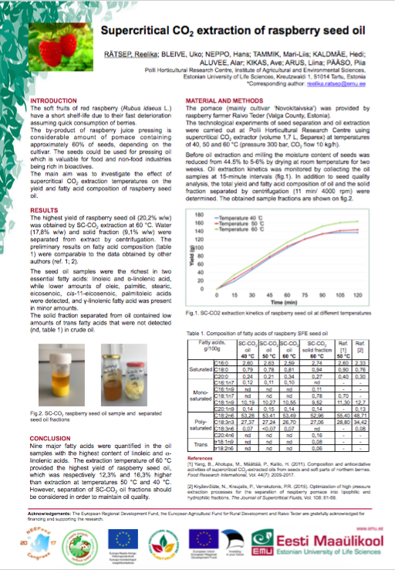

24.10.17 EKTK seminaril <https://www.koda.ee/et/sundmused/biomajandus-kohalikud-lahendused-globaalsetele-probleemidele> esines Piia Pääso ettekandega Aiasaaduste ja põllukultuuride mitu elu, kus andis ülevaate ka vaarika seemneõli tehnoloogilistest arendustest.

07.12.17 Toiduvõrgustiku seminaril „Kohaliku toidu teemapäev –innovatsioon“ tutvustasid Raivo Teder ja Mari-Liis Tammik Vaarikaseemneõli tehnoloogia arendusprojekti.

<http://www.tedretalu.ee/teated/kohaliku-toidu-teemapaev-innovatsioon>

5.02.-7.02.2018.a osaleti projektivõrgustiku kohtumisel ja seminaril EIP-AGRI Workshop “Innovation in the supply chain – creating value together”, Prantsusmaal Lyonis, kus tutvustati FIE Raivo Tederi juhtimisel läbi viidud vaarikaseemneõli tehnoloogilise arendusprojekti tulemusi. Üritusel oli üle 200

osavõtja erinevatest Euroopa riikidest, kellest osa oli esindatud stendiettekannetega ning osa esindamas mõnda teadus-ja/või arendusasutust, ning kus tutvustati EIP-AGRI rahastusmeedet, arutati projektipartnerite leidmise ja nende hoidmisega seonduvaid kitsaskohti, sõlmiti uusi kontakte ja uuendati vanu. Lisaks toimusid ekskursioonid erinevatesse EIP-AGRIga seotult rahastuse saanud ettevõtjate/ teadusasutuste juurde.



Kontakt on loodud Poola õlitootja SCF Natural esindajaga, kelle tegevusse kuulub superkriitilise CO2 õli tootmine. Lisaks loodi kontakt Poola ettevõttega Greenfield´iga, kes vahendab superkriitiliselt ekstraheeritud materjale, külmkuivatatud materjale ning erinevate marjaseemnetega tooteid.

Vaarikaseemneõli omaduste ja projekti tegevuste kokkuvõtte kohta koostati infovoldik, mida levitatakse jätkuvalt ka pärast projektiperioodi lõppu.





**Hinnang projekti eesmärgi saavutamisele ja tulemuslikkusele**

Kõik projekti kavandatud tegevused viidi läbi vastavalt projektiplaanile. Kõik aruanded esitati õigeaegselt. Eelarves planeeritud rahalisi vahendeid kasutati vähem kuna konsulteerisime välispartneritega ja seetõttu korduskatseid erinevate tehnoloogiliste parameetrite optimeerimiseks ei olnud nii palju vaja läbi viia.

EMÜ Majandus- ja sotsiaalinstituudi kaks tudengit valisid lähtuvalt projekti tegevustest lõputöö teemad:

Sille Veske – Hinnang vaarikaseemneõli tootmisvõimalustele Eestis. Üliõpilane plaanib teha ettevõtjate küsitluse, et selgitada kui palju on selliseid ettevõtjaid kellel tekib vaarikaseemnejääki ja kui suured kogused, mida nad hetkel edasi ei väärinda.

Üliõpilane oli projektiperioodil praktikal, kus ta uuris vaarikaseemneõli turuväljundeid küsitledes tarbijaid nende eelistuse väljaselgitamiseks.

Kristina Hiir - Vaarikaseemneõli tootmise külmpressimise meetodi ja superkriitilise ekstraheerimise meetodi võrdlev analüüs.

Üliõpilane oli projektiperioodil praktikal, kus ta uuris seadusandlusest tulenevaid nõudeid vaarikaseemneõli turustamiseks.

**KASUTATUD KIRJANDUS**

1. Erik Ferchau (2000). Equipment for decentralised cold pressing of oil seeds. Folkcenter for Renewable Enegry.
2. [**www.fao.org/docrep/004/y2774e04.htm**](http://www.fao.org/docrep/004/y2774e04.htm)
3. Šucurovic, A. *et al* (2009).Physical-chemical characteristics and oxidative stability of oil obtained from lyophilized raspberry seed – *European Journal of Lipid Science and Technology*, 111,11,1133-1141.
4. Badea, G., *et al.* (2015), Use of various vegetable oils in designing photoprotective nanostructured formulations for UV protection and antioxidant acivity – *Industrial Crops and Products,* 67, 18-24.
5. Boonen, J. *et al*. (2012). Human skin penetration of selected model mycotoxins – *Toxicology*, (301), 21-32.